**湖南省电信学子公司前置营销转训活动成功举办**

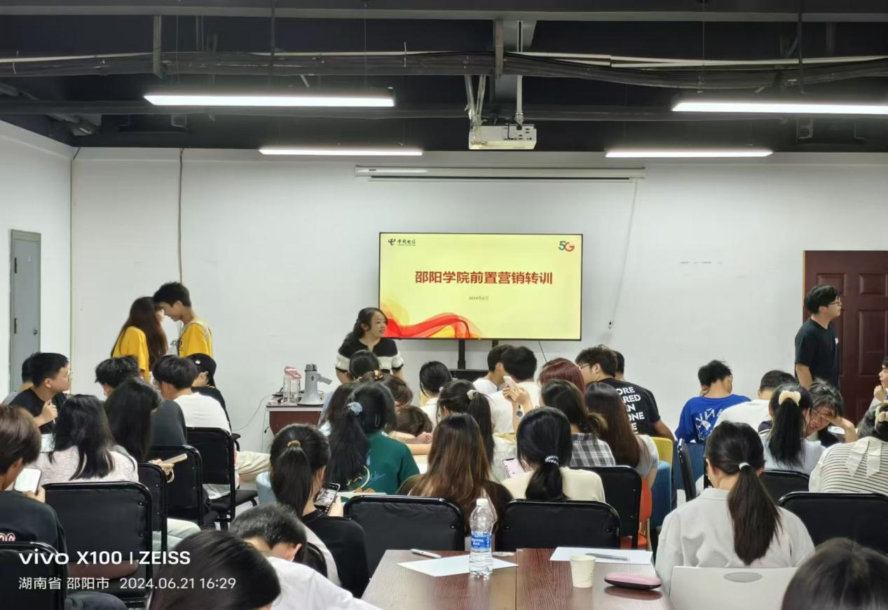 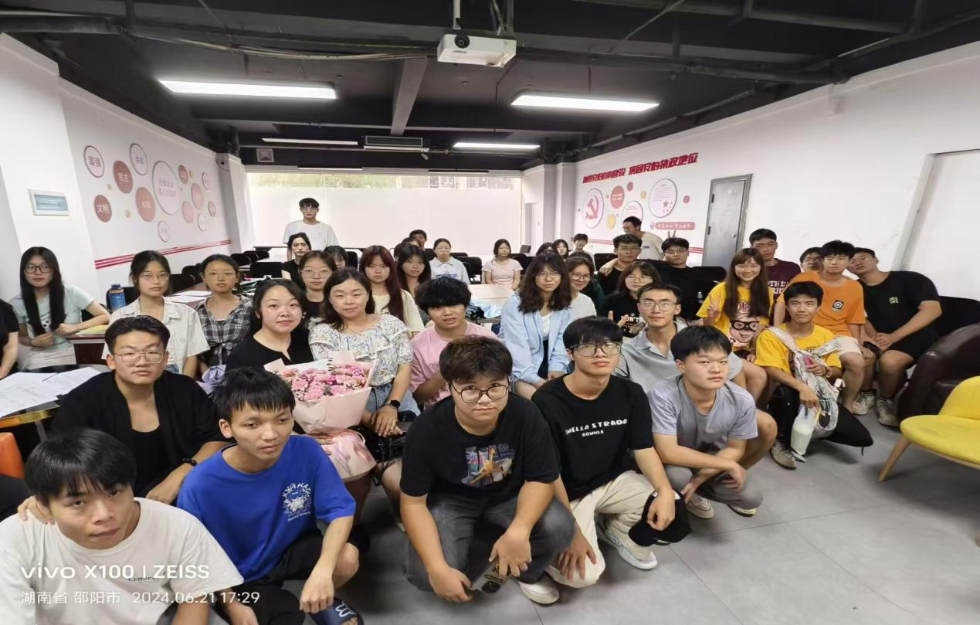 2024年4月29日，湖南电信股份有限公司分公司于邵阳学院大学生孵化基地成功举办了一场以“前置营销”为主题的转训活动，旨在提升团队的营销能力和市场竞争力。本次活动聚焦于如何通过前置营销策略，提前预测并满足消费者需求，以实现销售目标，并培养大学生创新创业意识，锻炼大学生实践动手能力。

在培训中，中国电信股份有限公司邵阳分公司高校CEO、省级内训师、邵阳市营销三级专家阎欣婕参与教学，湖南省电信学子公司的营销团队深入学习了前置营销的基本概念、策略制定、执行监控以及挑战对策。通过案例分析，团队成员们了解了前置营销在不同场景下的应用，包括新业务推广、套餐升级和节日促销等。此外，培训还涵盖了如何通过市场细分、产品策略、渠道策略和服务策略来提升营销效果。

本次转训活动特别强调了团队协作的重要性，鼓励成员们在工作中相互支持、共同进步。通过实战演练和角色扮演，参与者们在模拟的营销场景中锻炼了沟通技巧和问题解决能力。

湖南省电信学子公司的负责人表示，前置营销是提升企业竞争力的重要手段。通过这次培训，团队成员们不仅提升了个人技能，也增强了团队的凝聚力和执行力。公司期待将培训成果转化为实际的营销成效，为消费者提供更加精准和个性化的服务。

本次培训的成功举办，不仅提升了湖南省电信学子公司营销团队的专业素养，也为推动公司的数字化转型和智能化升级注入了新的动力。公司将继续深化人才培养战略，致力于打造一支更加专业、高效的营销队伍，为客户企业的长远发展和行业内的知识传承做出更大的贡献。